ДОГОВОР № _____
на выполнение работ

г. Новосибирск от ________________ 2014 г.

Федеральное государственное бюджетное образовательное учреждение высшего профессионального образования «Сибирский государственный университет путей сообщения» (СГУПС), именуемое в дальнейшем Заказчик, в лице проректора Васильева Олега Юрьевича, действующего на основании доверенности № 9 от 03.03.2014г., с одной стороны, и Общество с ограниченной ответственностью «Макетная Студия +», именуемое в дальнейшем Исполнитель, в лице генерального директора Китаева Сергея Алексеевича, действующего на основании Устава с другой стороны, в результате осуществления закупки в соответствии с Федеральным законом от 05.04.2013г. № 44-ФЗ путем проведения электронного аукциона №ЭА-6/ 0351100001714000009, на основании протокола подведения итогов электронного аукциона от 18.03.2014г., заключили путем подписания электронной подписью гражданско-правовой договор бюджетного учреждения – настоящий договор на оказание услуг (далее – договор) о нижеследующем:

- Предмет договора
1.1. По настоящему договору Исполнитель принимает на себя обязательства по заданию Заказчика выполнить работы – изготовить макет «Железнодорожная станция и участок железной дороги», а Заказчик обязуется принять эти работы и оплатить их стоимость.
1.2. Исполнитель по техническому заданию Заказчика изготавливает макет «Железнодорожная станция и участок железной дороги» в количестве 1 шт., производит доставку к месту установки макета, сборку и установку макета в аудитории № 307 учебного корпуса Заказчика, а также демонстрацию рабочего режима макета.
1.3. Техническое задание Заказчика с описанием подлежащего изготовлению макета и порядком выполнения работ (далее – работа) является Приложением №1 к договору. Стоимость выполняемых работ определена калькуляцией (сметой) или иным расчетом цены, составляемым Исполнителем, и является Приложением №2 к договору.

- Цена договора и порядок оплаты
2.1. Цена договора составляет 400 025,27 рублей, (четыреста тысяч двадцать пять рублей 27 копеек), без учета НДС (упрощенная система налогообложения) .
2.2. Цена договора включает в себя общую стоимость работы, выполняемой по настоящему договору, с учетом: стоимости материалов, инструментов, оборудования и других вспомогательных средств, необходимых для выполнения работ по предмету договора, а также расходов на поставку, сборку, установку макета, расходов по уплате налогов, сборов, пошлин и других необходимых платежей.
2.3.Заказчик оплачивает цену договора после выполнения Исполнителем работы в полном объеме, выполнения всех сопутствующих обязательств и передачи ее результата Заказчику в течение 10 банковских дней со дня предоставления Исполнителем надлежаще оформленных документов на оплату (счет, счет-фактура, акт сдачи-приемки исполнения обязательств).
2.4 Цена договора является твердой и определяется на весь срок исполнения договора, изменение цены договора возможно лишь в случаях, прямо предусмотренных законом, а также :
- при снижении цены договора по соглашению сторон без изменения, предусмотренного договором объема и качества услуг и иных условий его исполнения.
2.5. Заказчик производит оплату услуг за счет средств бюджетного учреждения в безналичном порядке путем перечисления денежных средств на расчетный счет Исполнителя.

3. Права и обязанности сторон
3.1. Исполнитель обязан своими силами, средствами, из своих материалов выполнить работу, предусмотренную договором и техническим заданием Заказчика.
3.2.Исполнитель обязан выполнить работу с надлежащим качеством, в срок, предусмотренный договором, и в порядке, предусмотренном техническим заданием.
3.3. Исполнитель обязан своевременно предоставлять Заказчику достоверную информацию о ходе выполнения работы, в том числе о сложностях, возникающих при исполнении договора.
3.4. Исполнитель обязан сообщать Заказчику обо всех изменениях, влияющих на исполнение условий настоящего договора, в том числе об изменении юридического статуса, наименования, фактического адреса и телефонов, банковских реквизитов
3.5. Исполнитель обязан устранить все недостатки в работе, установленные в период производства работы или при приемке работы, а также возместить ущерб, уплатить штраф или неустойку при установлении факта ненадлежащего исполнения или неисполнения Исполнителем условий договора.
3.6. Заказчик вправе контролировать процесс выполнения работы, получать от Исполнителя объяснения, связанные с выполнением работы, требовать от Исполнителя соблюдения порядка выполнения работы, предусмотренного договором и техническим заданием Заказчика.
3.7. Заказчик обязан своевременно, в соответствии с техническим заданием Заказчика, производить промежуточное согласование позиций изготавливаемого макета.
3.8. Заказчик обязан своевременно, в соответствии с условиями договора, произвести приемку выполненной работы и произвести ее оплату.
3.9. Заказчик обязан сообщать Исполнителю обо всех изменениях, влияющих на исполнение условий настоящего договора, в том числе об изменении юридического статуса, наименования, фактического адреса и телефонов, банковских реквизитов.
3.10. Ни одна из сторон не вправе передавать свои права и обязательства по настоящему договору третьей стороне без письменного согласия другой стороны.

4. Порядок проведения, сдачи и приемки работы
4.1. Исполнитель обязуется изготовить макет, произвести его сборку, установку и демонстрацию, на условиях, предусмотренных договором и техническим заданием Заказчика в течение 90 (девяносто) дней со дня заключения договора.
4.2. Качество выполняемой работы должно соответствовать техническому заданию Заказчика, а также ГОСТам, техническим условиям, стандартам, правилам, нормам и т.д., применимым к данному виду работы.
4.3.Исполнитель предоставляет Заказчику сертификаты и спецификаций на изготовленные и(или) приобретенные элементы макета, используемые при изготовлении макета, с целью обеспечения пожарной безопасности и санитарно-эпидемиологического благополучия, оценки срока эксплуатации макета.
4.4. Приемка результата выполненной работы в части ее соответствия условиям договора производится Заказчиком путем проведения экспертизы выполненной работы и приемки результатов исполнения Исполнителем обязательств по договору комиссией Заказчика по факту выполнения работы.
4.5. После фактического выполнения работы Заказчик в течение 5 (пяти) дней со дня предоставления Исполнителем результата работы проводит:
- экспертизу выполненной работы на предмет ее соответствия требованиям и условиям договора по предмету работы, с составлением заключения;
- приемку результатов исполнения Исполнителем обязательств по настоящему договору с составлением акта сдачи-приемки исполнения обязательств по договору.
В случае привлечения Заказчиком к проведению экспертизы сторонних специалистов или сторонних специализированных организаций срок экспертизы и приемки результатов исполнения обязательств по настоящему договору не может превышать 20 (двадцать) дней.
4.6. С учетом заключения экспертизы по предмету работы приемочная комиссия Заказчика проводит приемку результатов исполнения Исполнителем всех обязательств, предусмотренных договором, о чем составляется акт сдачи-приемки исполнения обязательств, который подписывается всеми членами комиссии и утверждается Заказчиком.
Подписанный Заказчиком акт сдачи-приемки исполнения обязательств Заказчик передает Исполнителю для подписания. В течение 3 (трех) дней с момента получения подписанного Заказчиком акта сдачи-приемки исполнения обязательств по договору Исполнитель обязан подписать данный акт со своей стороны и возвратить экземпляр акта Заказчику.
4.7. Заказчик направляет Исполнителю мотивированный отказ от приемки результатов исполнения обязательств в случае, если, с учетом экспертизы и комиссионной приемки исполнения обязательств по договору, Заказчик пришел к выводу, что выполненная работа не соответствует требованиям договора, является некачественной, выполненный ненадлежащим образом, не в полном объеме, с отклонением от требований договора, или Исполнитель не исполнил другие обязательства, предусмотренные условиями договора, с указанием установленных недостатков и требований по их устранению, которые должен выполнить Исполнитель.
4.8. В случае получения мотивированного отказа Заказчика от приемки результатов исполнения обязательств по договору, Исполнитель обязан рассмотреть мотивированный отказ и самостоятельно или за свой счет устранить недостатки и исполнить требования Заказчика в срок, указанный в мотивированном отказе, а если срок не указан, то в течение 15 (пятнадцати) рабочих дней с момента его получения.
В случае не устранения Исполнителем недостатков и (или) невыполнения требования Заказчика, указанных в мотивированном отказе Заказчика от приемки результатов исполнения обязательств по договору, или невозможности их устранения, Заказчик вправе:
- отказаться от приемки выполненной работы и (или) от ее оплаты полностью ли в части;
- потребовать возмещения убытков и уплаты штрафных санкций;
- принять решение об одностороннем отказе от исполнения договора.
4.9. Датой оказания услуги и исполнения Поставщиком обязательств по договору является дата подписания Заказчиком акта сдачи – приемки исполнения обязательств по договору.
4.10. Подписанные сторонами документы : акт сдачи–приемки исполнения обязательств по договору, счет и счет-фактура (при наличии) являются основанием для оплаты Заказчиком цены договора или стоимости оказанной услуги.

5. Гарантийные обязательства
5.1.На весь объем произведенных работ, используемые материалы и результат работ – макет «Железнодорожная станция и участок железной дороги» Исполнитель устанавливает гарантию качества на срок не менее 3 лет при условии нормальной эксплуатации макета.
5.2. Если в течение гарантийного срока будут выявлены неисправности или недостатки в работе (в результате работ) Исполнитель устраняет их без дополнительной оплаты со стороны Заказчика в течение10 рабочих дней с момента уведомления о них. При этом гарантийный срок продлевается на время, в течение которого устранялись неисправности или недостатки в выполненной работе.
5.2. Для устранения неисправностей или недостатков в работе в гарантийный период Исполнитель прибывает к Заказчику на следующий рабочий день после получения уведомления о таких неисправностях и производит необходимые работы для устранения недостатков по месту установки макета.
5.3. В случае невозможности устранения недостатков, выявленных в гарантийный период, по месту установки макета, Исполнитель самостоятельно или за свой счет демонтирует макет, доставляет до места производства ремонта и возвращает отремонтированный макет с монтажом по месту установки.
5.4.Исполнитель гарантирует качество и безопасность произведенных работ, используемых материалов.

6. Ответственность сторон
6.1. Сторона, не исполнившая или ненадлежащим образом исполнившая свои обязательства по настоящему договору, обязана возместить другой стороне причиненные этим убытки.
6.2. В случае просрочки исполнения Исполнителем обязательств, предусмотренных договором, Заказчик направляет Исполнителю требование об уплате пени.
6.3.Пеня начисляется за каждый день просрочки исполнения Исполнителем обязательства, предусмотренного договором, начиная со дня, следующего после дня истечения установленного договором срока исполнения обязательства, и устанавливается в размере не менее одной трехсотой действующей на дату уплаты пени ставки рефинансирования Центрального банка РФ от цены договора, уменьшенной на сумму, пропорциональную объему обязательств, предусмотренных договором и фактически исполненных Исполнителем, и рассчитанной в порядке, предусмотренном постановлением Правительства РФ от 25.11.2013г. №1063.
6.4. В случае ненадлежащего исполнения Исполнителем обязательств, предусмотренных договором, за исключением просрочки исполнения в соответствии с п.6.2. договора, Заказчик направляет Исполнителю требование об уплате штрафа в виде фиксированной суммы -10% цены договора.
6.5. В случае просрочки исполнения Заказчиком обязательств, предусмотренных договором, а также в иных случаях ненадлежащего исполнения Заказчиком обязательств, предусмотренных договором, Исполнитель вправе потребовать уплаты штрафа и пени. В этом случае:
- пеня начисляется за каждый день просрочки исполнения обязательства, предусмотренного договором, начиная со дня, следующего после дня истечения установленного договором срока исполнения обязательства, и составляет одну трехсотую действующей на дату уплаты пени ставки рефинансирования Центрального банка РФ от не уплаченной в срок суммы;
- штраф начисляется за ненадлежащее исполнение Заказчиком обязательств, предусмотренных договором, за исключением просрочки исполнения обязательств, и составляет фиксированную сумму – 2,5% цены договора.
6.6. Сторона освобождается от уплаты штрафа, пени, если докажет, что неисполнение или ненадлежащее исполнение обязательства, предусмотренного договором, произошло вследствие непреодолимой силы или по вине другой стороны.
6.7. Возмещение убытков и выплата неустойки не освобождает стороны от исполнения своих обязательств по договору в полном объеме.

7. Обстоятельства непреодолимой силы
7.1.Ни одна из сторон не несет ответственности перед другой стороной за неисполнение обязательств по настоящему договору, обусловленных действием непреодолимой силы, т. е. чрезвычайных и непредотвратимых при данных условиях обстоятельств, в том числе объявления или фактическая война, гражданские волнения, эпидемии, эмбарго, пожары, землетрясения, наводнения и другие природные стихийные бедствия, а также издание актов государственных органов.
7.2.Сторона, подвергшаяся действиям непреодолимой силы, обязана немедленно известить об этом другую сторону телефаксом или телеграммой о возникновении, виде, возможной продолжительности действия непреодолимой силы и о том, что исполнению каких именно обязанностей она препятствует. Если эта сторона своевременно не сообщит указанную выше информацию, она лишается в дальнейшем права ссылаться на непреодолимую силу как на обстоятельство, освобождающее ее от ответственности.
7.3.Наступление обстоятельств непреодолимой силы, при условии соблюдения указанных выше действий, продлевает срок исполнения обязательств по договору на период, который соответствует сроку действия непреодолимой силы и разумному сроку для устранения ее последствий.
7.4.Если действие непреодолимой силы продолжается свыше одного месяца, стороны обязаны согласовать условия дальнейшего действия либо прекращения договора.

8. Обеспечение исполнения договора
8.1 Размер обеспечения исполнения настоящего договора установлен в сумме 27 000 рублей, предоставляется с учетом антидемпинговых мер.
8.2. Исполнение договора может быть обеспечено, по усмотрению Исполнителя, или предоставлением банковской гарантии, выданной банком, или внесением денежных средств на счет Заказчика.
8.3. Если обеспечение исполнения договора представлено Исполнителем путем внесения денежных средств на счет Заказчика, то такое обеспечение возвращается Заказчиком в полном объеме при условии надлежащего исполнения Исполнителем условий договора, подтвержденного подписанного сторонами акта сдачи-приемки исполнения обязательств по договору.
8.4.Денежные средства, внесенные в качестве обеспечения исполнения договора, возвращаются Заказчиком за минусом суммы ущерба и суммы штрафных санкций, рассчитанных по условиям договора, в случае если при исполнении договора:
- Исполнителем были допущены нарушения условий договора, которые были отражены в акте сдачи-приемки исполнения обязательств по договору, но не повлекли за собой отказ Заказчика от приемки результатов исполнения обязательств,
- Исполнителем были устранены недостатки и своевременно исполнены требования, указанные Заказчиком в мотивированном отказе от приемки результатов исполнения обязательств.
8.5. Возврат денежных средств осуществляется Заказчиком на основании письменного требования Исполнителя о возврате суммы обеспечения, в течение пяти банковских дней со дня получения Заказчиком соответствующего письменного требования, на банковский счет, указанный Исполнителем в таком письменном требовании.
8.6. Денежная сумма, полученная Заказчиком в обеспечение исполнения настоящего договора, удерживается Заказчиком без согласия Исполнителя, а также без обращения в суд и не подлежит возврату Исполнителю в следующих случаях:
- неисполнения Исполнителем условий договора полностью или в части;
- ненадлежащего исполнения Исполнителем обязательств, предусмотренных настоящим договором, которое повлекло отказ Заказчика от принятия и оплаты услуги или односторонний отказ Заказчика от исполнения договора.

9. Порядок разрешения споров
9.1. Все споры или разногласия, возникающие между сторонами по настоящему договору или в связи с ним, разрешаются путем переговоров между сторонами.
9.2. Любые споры, не урегулированные во внесудебном порядке, разрешаются арбитражным судом Новосибирской области.
9.3. До передачи спора на разрешение арбитражного суда стороны должны принять меры к его урегулированию в претензионном порядке. Претензия должна быть рассмотрена и по ней должен быть дан письменный ответ по существу стороной, которой адресована претензия, в срок не позднее 15 (пятнадцати) календарный дней со дня ее получения.

10.Срок действия договора и прочие условия.
10.1. Договор считается заключенным с момента подписания сторонами электронной версии договора и действует до исполнения сторонами своих обязательств.
10.2. Договора заключается в электронной форме и подписывается сторонами электронной подписью.
10.3.При наличии обоюдного согласия стороны вправе подписать бумажный экземпляр договора, который подписывается сторонами после подписания сторонами электронного варианта.
10.4. Любые изменения и дополнения к настоящему договору имеют силу только в том случае, если они оформлены в письменном виде и подписаны обеими сторонами.
10.5.При исполнении договора не допускается перемена Исполнителя , за исключением случая, если новый Исполнитель является правопреемником Исполнителя по настоящему договору вследствие реорганизации юридического лица в форме преобразования, слияния или присоединения.
10.6. В случае перемены Заказчика права и обязанности Заказчика, предусмотренные договором, переходят к новому Заказчику

11. Порядок расторжения договора
11.1 Расторжение договора допускается по соглашению сторон, по решению суда, в случае одностороннего отказа стороны договора от исполнения в соответствии с гражданским законодательством РФ.
11.2 Заказчик вправе принять решение об одностороннем отказе от исполнения договора по основаниям, предусмотренным Гражданским кодексом Российской Федерации для одностороннего отказа от исполнения отдельных видов обязательств.
11.3. Решение Заказчика об одностороннем отказе от исполнения договора в течение одного рабочего дня, следующего за датой принятия такого решения, размещается в единой информационной системе и направляется Исполнителю по почте заказным письмом с уведомлением о вручении по адресу Исполнителя, указанному в договоре, а также телеграммой, либо посредством факсимильной связи, либо по адресу электронной почты, либо с использованием иных средств связи и доставки, обеспечивающих фиксирование такого уведомления и получение Заказчиком подтверждения о его вручении Исполнителю.
11.4. Выполнение Заказчиком требований, указанных в п.11.3 договора, считается надлежащим уведомлением Исполнителя об одностороннем отказе от исполнения договора. Датой такого надлежащего уведомления признается дата получения Заказчиком подтверждения о вручении Исполнителю указанного уведомления либо дата получения Заказчиком информации об отсутствии Исполнителя по его адресу, указанному в договоре. При невозможности получения указанных подтверждения либо информации датой такого надлежащего уведомления признается дата по истечении 30 дней с даты размещения решения Заказчика об одностороннем отказе от исполнения договора в единой информационной системе.
11.5. Решение Заказчика об одностороннем отказе от исполнения договора вступает в силу и договор считается расторгнутым через 10 дней с даты надлежащего уведомления Заказчиком Исполнителя об одностороннем отказе от исполнения договора.
11.6. Заказчик отменяет не вступившее в силу решение об одностороннем отказе от исполнения договора, если в течение десятидневного срока с даты надлежащего уведомления Исполнителя о принятом решении об одностороннем отказе от исполнения договора устранено нарушение условий договора, послужившее основанием для принятия указанного решения, а также Заказчику компенсированы затраты на проведение экспертизы (если экспертиза проводилась). Данное правило не применяется в случае повторного нарушения Исполнителем условий договора, которые в соответствии с гражданским законодательством являются основанием для одностороннего отказа Заказчика от исполнения договора.
11.7. Заказчик принимает решение об одностороннем отказе от исполнения договора, если в ходе исполнения договора установлено, что Исполнитель не соответствует установленным документацией об электронном аукционе требованиям к участникам аукциона или предоставил недостоверную информацию о своем соответствии таким требованиям, что позволило ему стать победителем аукциона.
11.8. Исполнитель вправе принять решение об одностороннем отказе от исполнения договора по основаниям, предусмотренным Гражданским кодексом Российской Федерации для одностороннего отказа от исполнения отдельных видов обязательств.
11.9. Решение Исполнителя об одностороннем отказе от исполнения договора в течение одного рабочего дня, следующего за датой принятия такого решения, направляется Заказчику по почте заказным письмом с уведомлением о вручении по адресу Заказчика, указанному в договоре, а также телеграммой, либо посредством факсимильной связи, либо по адресу электронной почты, либо с использованием иных средств связи и доставки, обеспечивающих фиксирование такого уведомления и получение Исполнителем подтверждения о его вручении Заказчику. Выполнение Исполнителем указанных требований считается надлежащим уведомлением Заказчика об одностороннем отказе от исполнения договора. Датой такого надлежащего уведомления признается дата получения Исполнителем подтверждения о вручении Заказчику указанного уведомления.
11.10. Решение Исполнителя об одностороннем отказе от исполнения договора вступает в силу и договор считается расторгнутым через десять дней с даты надлежащего уведомления Исполнителем Заказчика об одностороннем отказе от исполнения договора.
11.11. Исполнитель обязан отменить не вступившее в силу решение об одностороннем отказе от исполнения договора, если в течение десятидневного срока с даты надлежащего уведомления Заказчика о принятом решении об одностороннем отказе от исполнения договора устранены нарушения условий договора, послужившие основанием для принятия указанного решения.
11.12. При расторжении договора в связи с односторонним отказом стороны договора от исполнения договора другая сторона договора вправе потребовать возмещения только фактически понесенного ущерба, непосредственно обусловленного обстоятельствами, являющимися основанием для принятия решения об одностороннем отказе от исполнения договора.

12.Юридические адреса сторон
Заказчик:  ФГБОУ ВПО «Сибирский государственный университет путей сообщения» (СГУПС)  630049 г.Новосибирск,49 ул.Д.Ковальчук д.191,  ИНН: 5402113155 КПП 540201001  ОКОНХ 92110 ОКПО 01115969  Получатель: УФК по Новосибирской области (СГУПС л/с 20516Х3890)  БИК 045004001  Банк: ГРКЦ ГУ Банка России по Новосибирской обл. г.Новосибирск  Расчетный счет 40501810700042000002  Проректор  _______________ О.Ю.Васильев  Электронная подпись | Исполнитель:  ООО «Макетная Студия +»  344002г.Ростов-на-Дону ул.Темерницкая,74  Тел. (863) 262-22-53, 269-44-09, 297-35-05  ОГРН 1106195008644  ИНН 6163104871 КПП 616301001  Расчетный счет 40702810700600000002  КБ «Кубань Кредит» ООО  Корр.счет 30101810200000000722  БИК 040349722  Генеральный директор  __________________ С.А.Китаев  Электронная подпись

Приложение №1 к договору
Техническое задание

- Наименование выполняемых работ: Изготовление, поставка и сборка макета «Железнодорожная станция и участок железной дороги»
- Место выполнения работ: Изготовление по месту нахождения изготовителя
доставка, сборка по месту установки:, г. Новосибирск, ул. Дуси Ковальчук, дом 191, аудитория № 307.
- Срок выполнения работ: 90 (девяносто) календарных дней с момента заключения контракта.
- Условия выполнения работ: в соответствии с техническим заданием Заказчика, с условиями контракта. Исполнитель берет на себя обязательства по изготовлению, согласованию отдельных позиций с Заказчиком, доставке, сборке, установке по месту и демонстрации рабочего режима макета
- Требования по передаче Заказчику технических и иных документов по завершению и сдаче работ: предоставление Заказчику соответствующих сертификатов и спецификаций на изготовленные и приобретенные элементы макета с целью обеспечения пожарной безопасности и санитарно-эпидемиологического благополучия, оценки срока эксплуатации.
- Требования к качеству работ: в соответствии с техническим заданием Заказчика. Исполнитель может принять на себя обязанность выполнить работу, отвечающую требованиям к качеству, более высоким по сравнению с установленными для сторон требованиями.
- Требования к объему предоставления гарантий качества работ: на весь объем проведенных работ и установленного оборудования и материалов.
- Требования к сроку предоставления гарантии качества работ: 3 года.
- Иные требования к работам и условиям их выполнения по усмотрению Заказчика: Исполнитель обязан выполнить работы своими материалами, силами и средствами в соответствии с действующими нормативными и правовыми актами законодательства РФ. В случае обнаружения скрытых дефектов после приемки объекта в эксплуатацию – исправление дефектов производится за счет Исполнителя.

Все технические требования, приведенные ниже, являются обязательными.
Характеристика и описание выполняемых работ:
Макет железнодорожной станции и участка железной дороги является учебным оборудованием и должен быть предназначен для проведения практических занятий в интерактивной форме со студентами и слушателями СГУПС по дисциплинам: «Защита в чрезвычайных ситуациях», «Безопасность жизнедеятельности» и «Транспортная безопасность». Средствами макета должны решаться задачи моделирования и наглядной демонстрации взаимодействия сил и средств железной дороги с оперативными органами предотвращения, локализации и ликвидации последствий чрезвычайных ситуаций техногенного и природного характера. Также должна быть обеспечена возможность демонстрации основных элементов обеспечения транспортной безопасности на объектах железнодорожного транспорта.
Технические характеристики макета:
Требования к макету:
Габаритные размеры макета: Длина – 4600±5 мм. Ширина (глубина) – 1100±5 мм. Высота – 1000±10 мм. Составной, легкосборный, из 4 секций.
Требования к несущей конструкции: материал - профиль алюминиевый, стекло органическое или аналогичный прозрачный материал (остекленная часть).
Габаритные размеры несущей конструкции (рисунок 1):
Длина– 4600 ±5 мм,
Ширина – 1100±5 мм, суженной стороны секции – 767±5 мм.
Общая высота – 1000±10 мм.
Высота остекленной части – 150 ±10 мм.
Несущая конструкция должна представлять собой застекленную витрину, изготовленную в соответствии с изображением в трехмерном измерении (см. п.3.3 и рисунок 1). Толщина стекла фронтальной и боковых поверхностей должна быть не менее 5 мм. Основанием должна служить полупрозрачная пластина – подложка. Подложка должна подсвечивается снизу автономно для каждой секции.
Верхняя поверхность витрины должна иметь раздвижные прозрачные створки и обеспечивать доступ к макету.

Требования к реалистичности выполнения станции – в соответствии с рисунком 2.
3.2. Перечень декоративных элементов макета с их характеристиками представлен в таблице.
Таблица.
 | Названия элементов (в скобках – соответствующее изображение, представленное в Приложении В); | Количество | Примерные физические размеры моделируемого объекта (длина*ширина*высота, в метрах);
 | Привокзальная площадь (с ограждением) | Шт.-1 | 300±5 *100±5
 | Пассажирская платформа (с ограждением) | Шт.-1 | 200±5 *50±5
 | Вокзал железнодорожный - строение – (фиг. 1.1.) | Шт.-1 | 80±5 *40±5 *10
 | Дистанция ПЧ – строение – (фиг. 1.2.) | Шт.-1 | 50±5 *20±5 *10±5
 | ПТОВ – строение – (фиг. 1.3.) | Шт.-1 | 50±5 *20±5 *10±5
 | Дистанция ШЧ – строение – (фиг. 1.2.) | Шт.-1 | 50±5 *20±5 *10±5
 | Дистанция МЧ – строение – (фиг. 1.3.) | Шт.-1 | 50±5 *20±5 *10±5
 | Пешеходный мост | Шт.-1 | 10±5 *5±2*10±5
 | Депо локомотивное (фиг. 1.4), включая:  Экипировочное депо  Устройство для чистки локомотивов Ремонтное локомотивное депо  Топливный склад  Устройство пескоснабжения - комплекс, в том числе-  Цилиндрические устройства  Строение  Строение | Шт. - 2 | 30±5 *140±5 *12±2 80±5 *10±5 *10±5  30±5 *140±5*12±2  50±5 *50±5 *10±5  радиус 5±2 м высота 10 ±2 м  20±5 *8±2 *10±2,  40±5 *8±2 *10±2
 | МПРВ - строение  Козловой кран  Площадка контейнерная (в составе МЧ) – (фиг. 1.5.) |  | 25±5 *15±5 *10±5,  20±5 *10±5 *3±2  50±5 *50±5
 | Пост ЭЦ - строение | Шт.-1 | 25±5 *15±5 *10±5
 | Поезд восстановительный – строение – (фиг. 1.6.) | Шт.- 1 | 50±5 *20±5 *20±5
 | Поезд восстановительный - состав из 5 вагонов | Шт.- 1 | 70±5 *3±1 *4.5±1
 | Поезд восстановительный - платформа | Шт.- 1 | 100±5 *20±5
 | Поезд пожарный – строение – (фиг. 1.7.) | Шт.- 1 | 50±5 *20±5 *20±5
 | Поезд пожарный - состав из 5 вагонов | Шт. - 1. | 70±5 *5±2 *10±5
 | Поезд пожарный - платформа | Шт.- 1 | 100±5 *20±5
 | Депо госпожслужбы МЧС России – строение – (фиг. 1.8.) | Шт.- 1 | 50±5 *20±5 *20±5
 | Автомобили госпожслужбы – (фиг. 1.16.) | Шт.- 5 | 3±1*3±1*5±2
 | Станция скорой медицинской помощи (СМП) – строение – (фиг. 1.9.) | Шт.- 1 | 50±5 *20±5 *20±5
 | Автомобили СМП – (фиг. 1.9, 1.17.) | Шт.- 5 | 3±1 *3±1 *2±1
 | ЦНОП и Лаборатория радиационной и экологической безопасности (ЛРЭБ) – строение – (фиг. 1.10.) | Шт.- 1 | 50±5 *20±5 *20±5
 | Автомобили ЦНОП и ЛРЭБ – (фиг. 1.8.) | Шт.- 2 | 3±1*3±1 *5±2
 | Резервуары-емкости топливные – (фиг. 1.11.) | Шт.-2 | Радиус-10±5, высота-10±5
 | Резервуары-емкости аварийные – (фиг. 1.11.) | Шт.- 2 | Радиус-3±2, длина-15±5
 | Локомотивы – (фиг. 1.23, 1.24.) | Шт.- 12 | Размеры и пропорции должны соответствовать реальным объектам отечественных железных дорог
 | Вагоны, в том числе:  - Восстановительный поезд (отличительная окраска вагонов-синяя):  - платформы,  - пассажирские вагоны - ( фиг. 1.14),  - подъемный кран – (фиг.1.13),  - вагон-цистерна – (фиг. 1.15),  2. Пожарный поезд (отличительная окраска вагонов-красная)::  - платформы,  - пассажирские вагоны - ( фиг. 1.14),  - вагон-цистерна – (фиг. 1.15),  3. Вагоны с опасными грузами (отличительная окраска и маркировка вагонов-оранжевая):  - полувагоны – (фиг. 1.25),  - крытые вагоны – (фиг. 1.26),  - вагон-цистерна – (фиг. 1.15),  4. Вагоны для заполнения путей – 100 штук, в том числе:  Крытые – (фиг. 1.26) – 25 штук,  Платформы -25 штук,  Полувагоны – (фиг. 1.25) -25 штук,  Вагоны-цистерны – (фиг. 1.15) – 25штук | Шт.- 2  Шт.- 1  Шт.- 1  Шт.- 1  Шт.- 2  Шт.- 1  Шт.- 2  Шт.- 2  Шт.- 1  Шт.- 2 | Размеры и пропорции должны соответствовать реальным объектам отечественных железных дорог
 | Автомобили (с отличительной окраской), в том числе:  Специальные  -пожарные – (фиг. 1.16),  - кареты СМП- ( фиг. 1.17),  - передвижные лаборатории – (фиг. 1.18),  - дорожно-строительные,  - путеремонтные,  - автокран  Легковые;  Грузовые. | Шт.- 5  Шт.- 3  Шт.- 2  Шт.- 2  Шт.- 2  Шт.-1  Шт.- 10  Шт.- 10 | Размеры и пропорции должны соответствовать реальным объектам
 | Контейнеры – (фиг. 1.5.) | Шт.- 10 | 10±2 *3±1 *5±2
 | Козловые краны – (фиг. 1.5.) | Шт.-2
 | Линия электропередачи
 | Железнодорожные пути,  верхнее строение пути – (фиг. 1.20.) | Согласно схемы и масштаба
 | Строения и озеленение городской типовой застройки:  - 2-,3-и 5-тиэтажные здания – (фиг. 1.19) -  - пейзаж (переставные рощи, наборы кустовых насаждений, групповые ландшафтные объекты) | Шт. – 10  Кв. м | 0.5.- по свободной от станции
 | Переезд – пересечение железной и автомобильной дорог – (фиг. 1.21.) | Шт. - 1
 | Ограждение объектов (забор) | Эквивалентно протяженности 5±0.5 км | (высота 2 ±0.5метра)
 | Мост железнодорожный – (фиг. 1.22.) | Согласно схемы и масштаба | 100±5 *3±0.5*10±3
 | Автопроезд (под мостом) | Согласно схемы и масштаба
 | Автодорога | Согласно схемы и масштаба
 | Ручей | Согласно схемы и масштаба
 | Водопропускное устройство | Согласно схемы и масштаба
 | Река – в виде изображения | Согласно схемы и масштаба
 | Полотно макетное | Кв. м | 4.88
 | Корпус макета остекленный (четырехсекционный – эскиз представлен на рисунке 1) | Шт. | 1

3.3. Особенности материалов и конструкций
Конструкция и внешний вид макета – 4 секции (I, II, III, IV).– Подставка по макет 4-секционная представлена на Рисунке 2.
1 – корпус (пластик, ДВП, ДСП, оргалит),
2 – ограждающие планки (оргстекло),
3 – створки (оргстекло), для каждой секции, сдвижные по длине на полозьях
(подобие торговых витрин-холодильников), с фиксаторами-замками,
4 – стойки-опоры (металл),
5 – полка для размещения комплектующих и плакатов (пластик, оргстекло, оргалит).
Отличие секций: секции I, II, III в плане – прямоугольники (отличаются конфигурацией внешних ограждающих прозрачных планок, IV – трапеция.
Основанием для монтажа объектов макета должна являться пластиковая пластина (подложка), на которую поэтапно устанавливаются:
- все строения, сооружения и устройства, вагоны, локомотивы, которые должны быть выполнены в виде объемных моделей с соблюдением выбранного масштаба
а) строения и иные стационарные 3D-модели должны быть закреплены (зафиксированы) на предназначенных планом местах,
б) подвижной состав - 3D-модели локомотивов, вагонов, автомобилей должны быть расставлены при монтаже по согласованию с Заказчиком;
- для секции I - изготавливается рельеф высотой до 50±5 мм, на котором проложен железнодорожный путь, железнодорожный мост и тоннель (под мостом), пересекают путь река и автодорога (в виде изображений на подложке).
4. Перечень приложений к настоящему техническому заданию:
Приложение А – Рисунок 1 - Подставка под макет 4-секционная
Приложение Б – Рисунок 2 – Схема объектов и путевого развития железнодорожной станции и железнодорожного участка
Приложение В – Изображения элементов макета (с. 1(фиг. 1.1 – 1.3.); 2 (фиг. 1.4 – 1.5); 3 (фиг. 1.6 – 1.9); 4 (фиг. 1.10 – 1.13); 5 (фиг. 1.14 – 1.17); 6 (фиг. 1.18 – 1.21); 7 (фиг. 1.22 – 1.26).

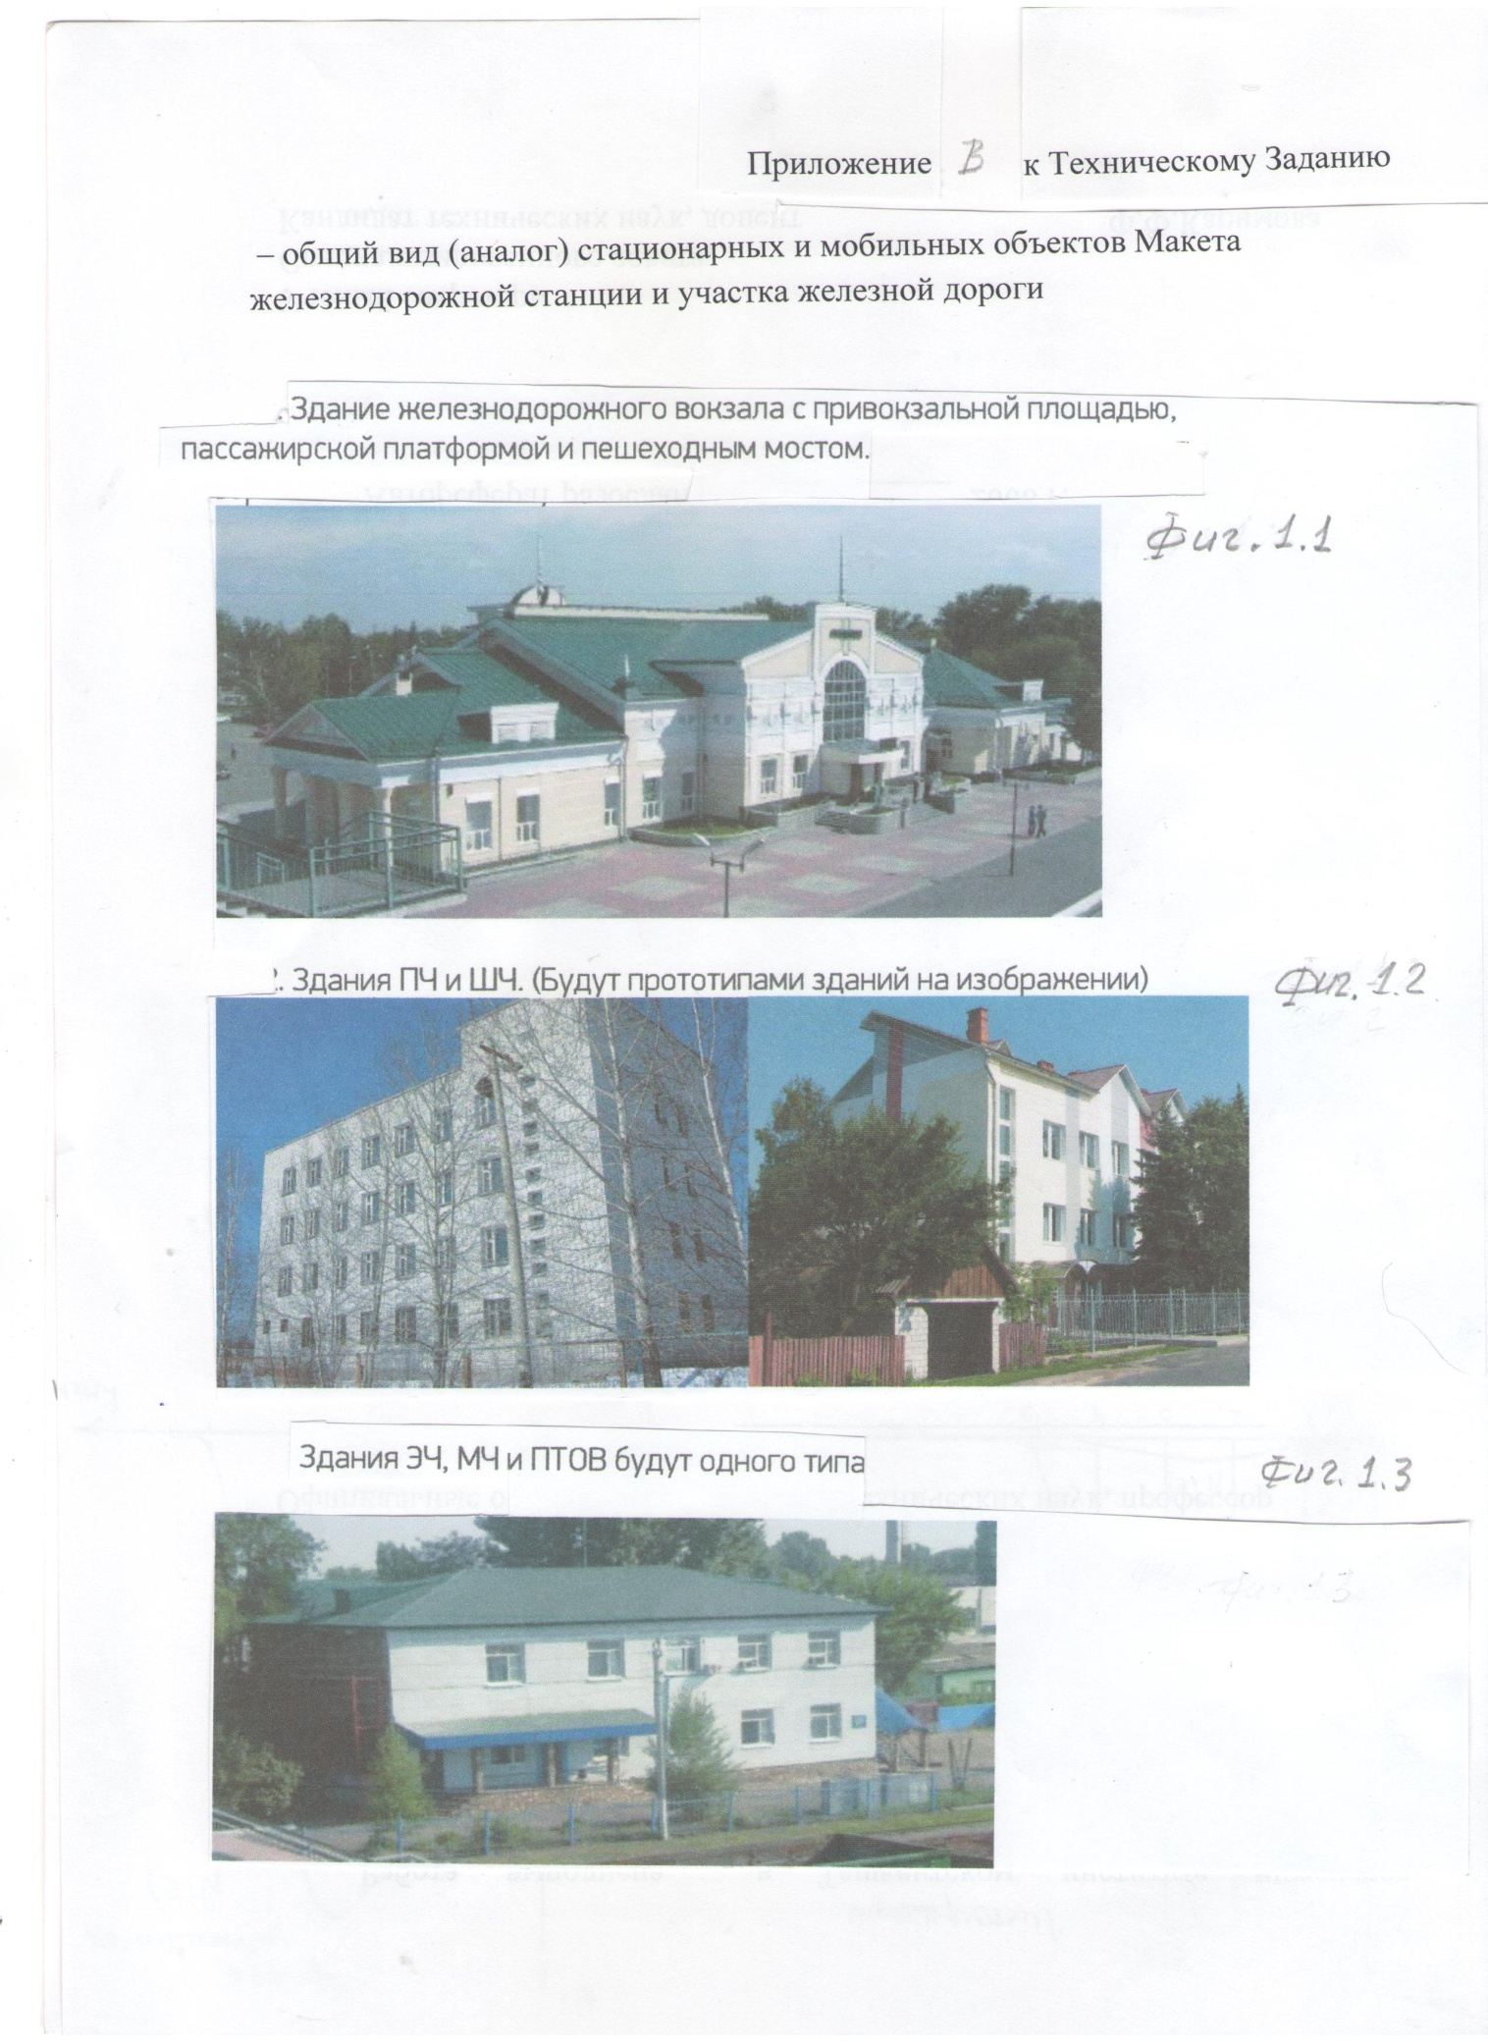

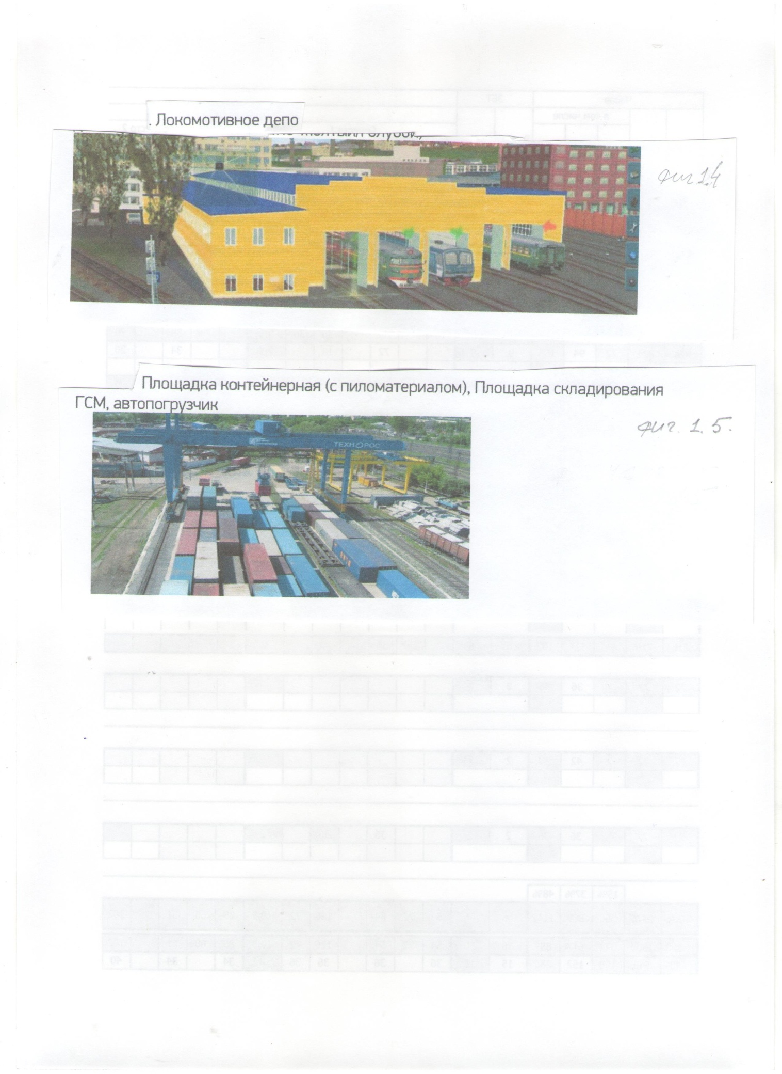

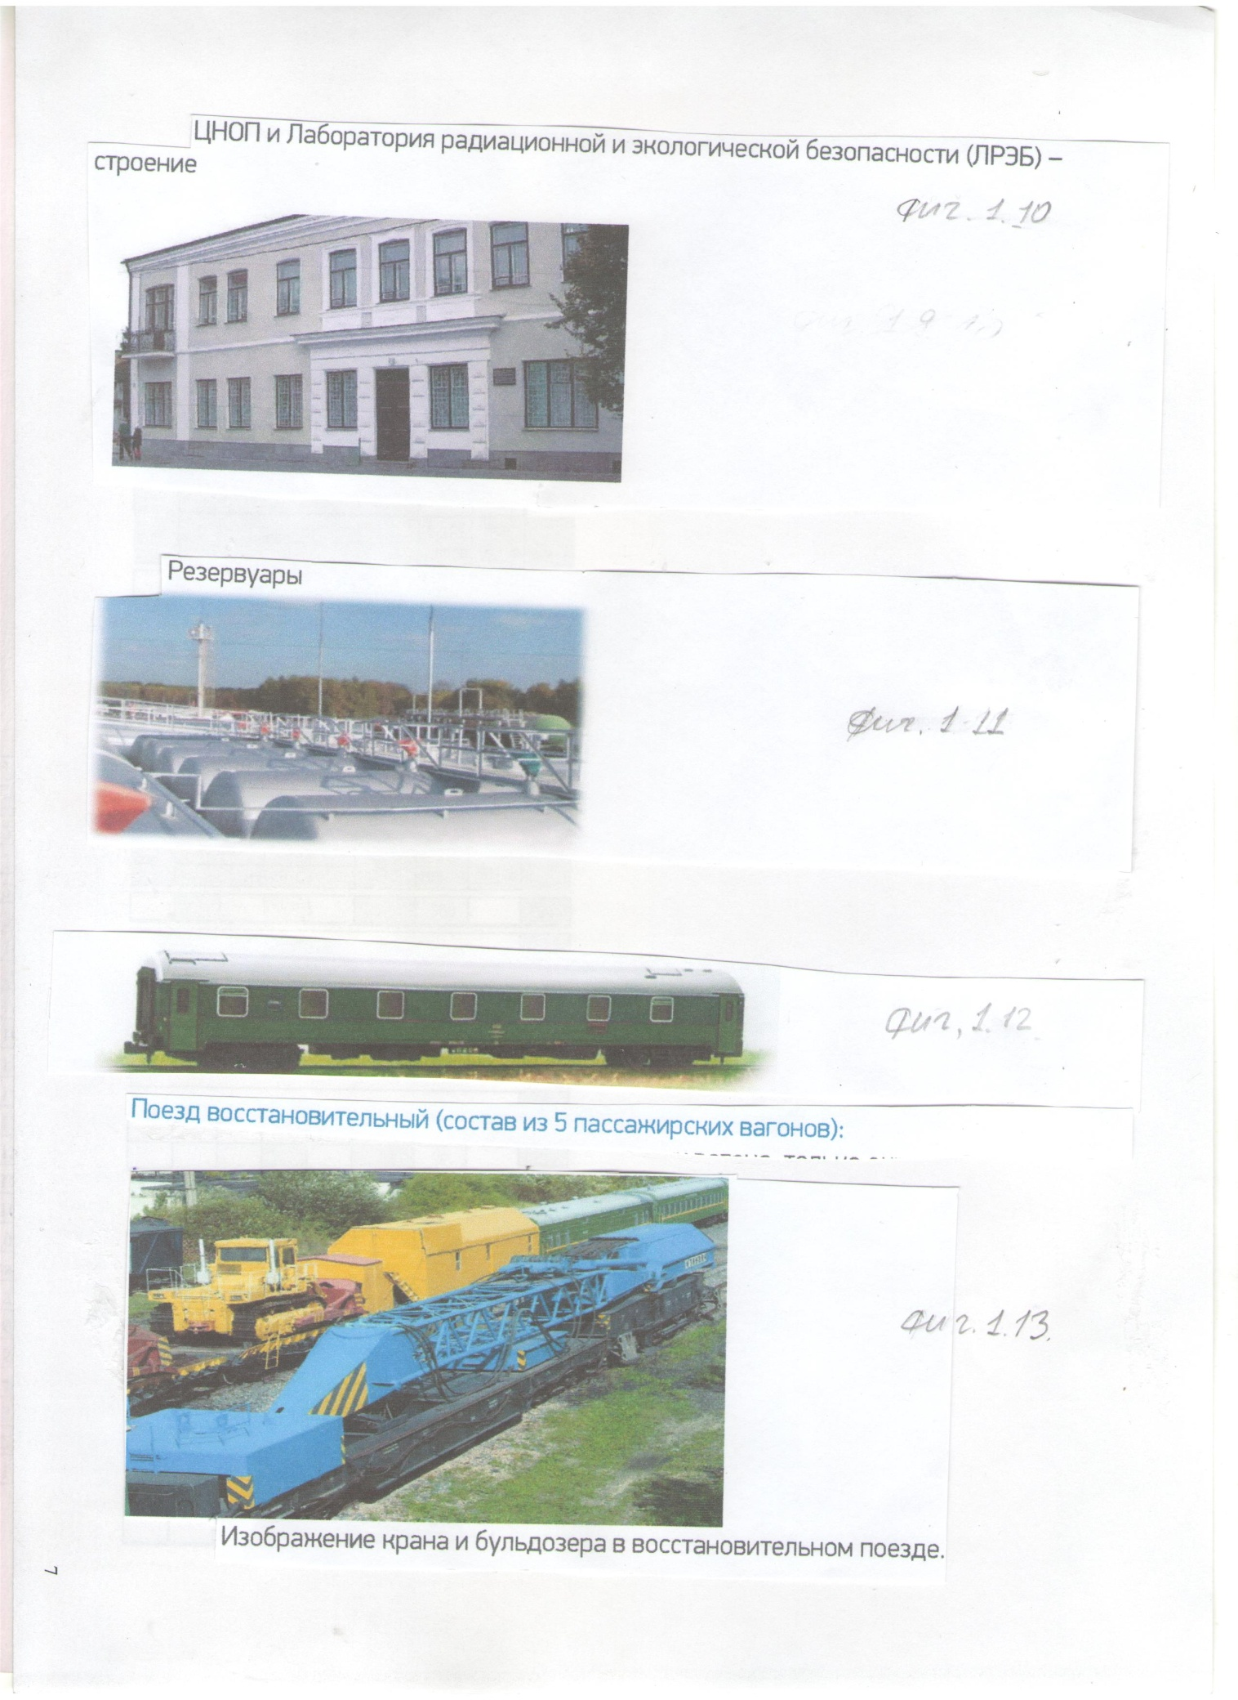

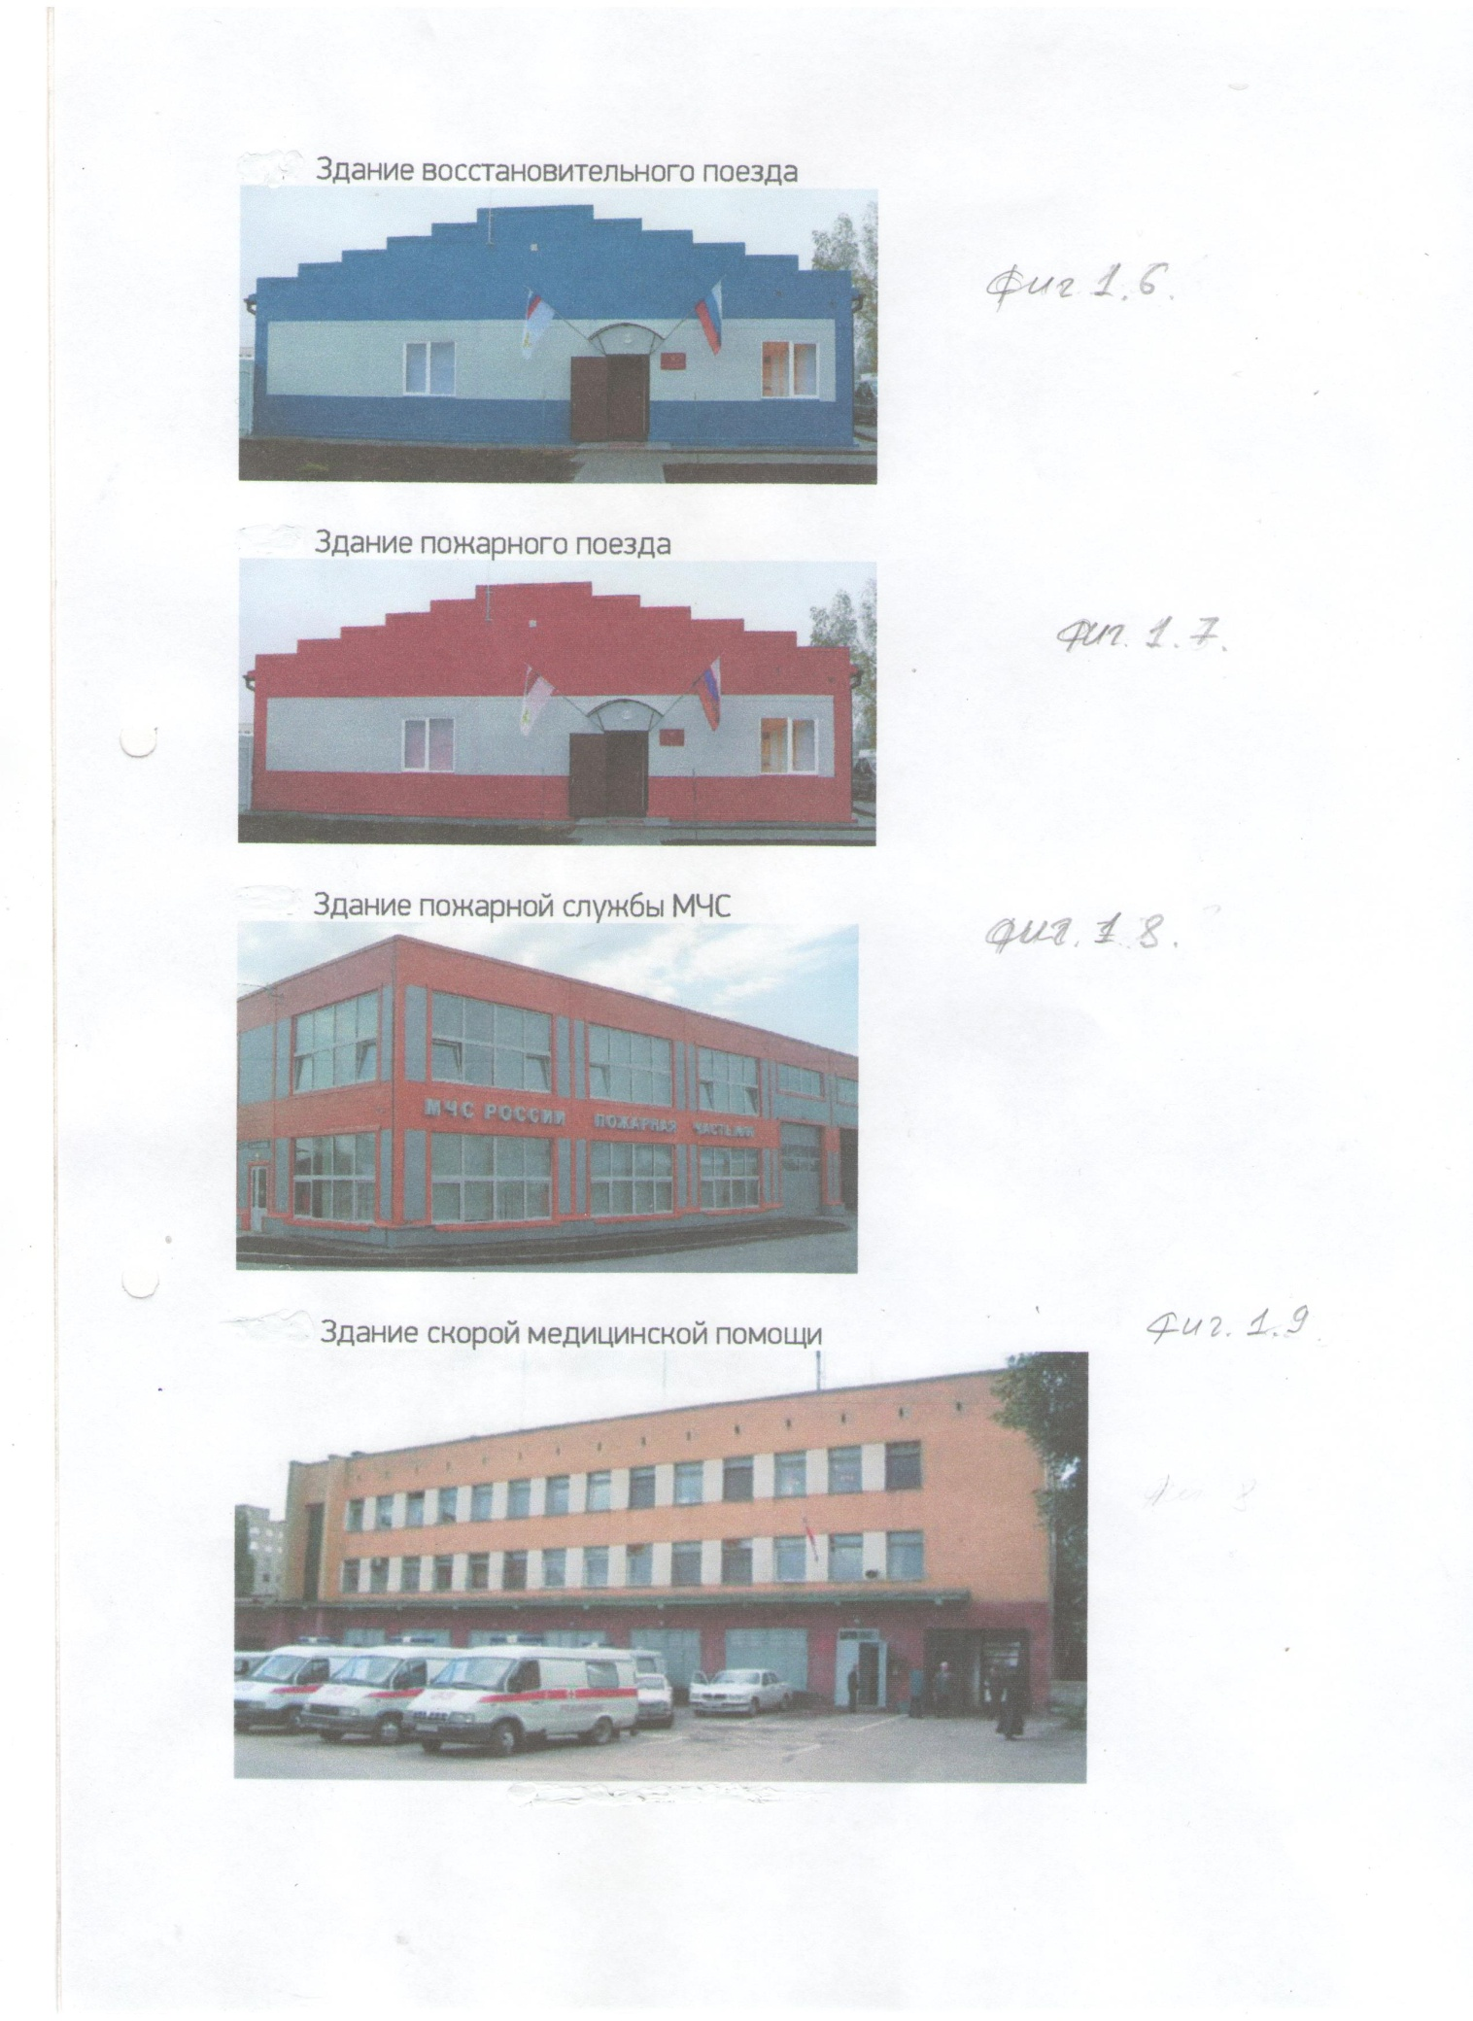

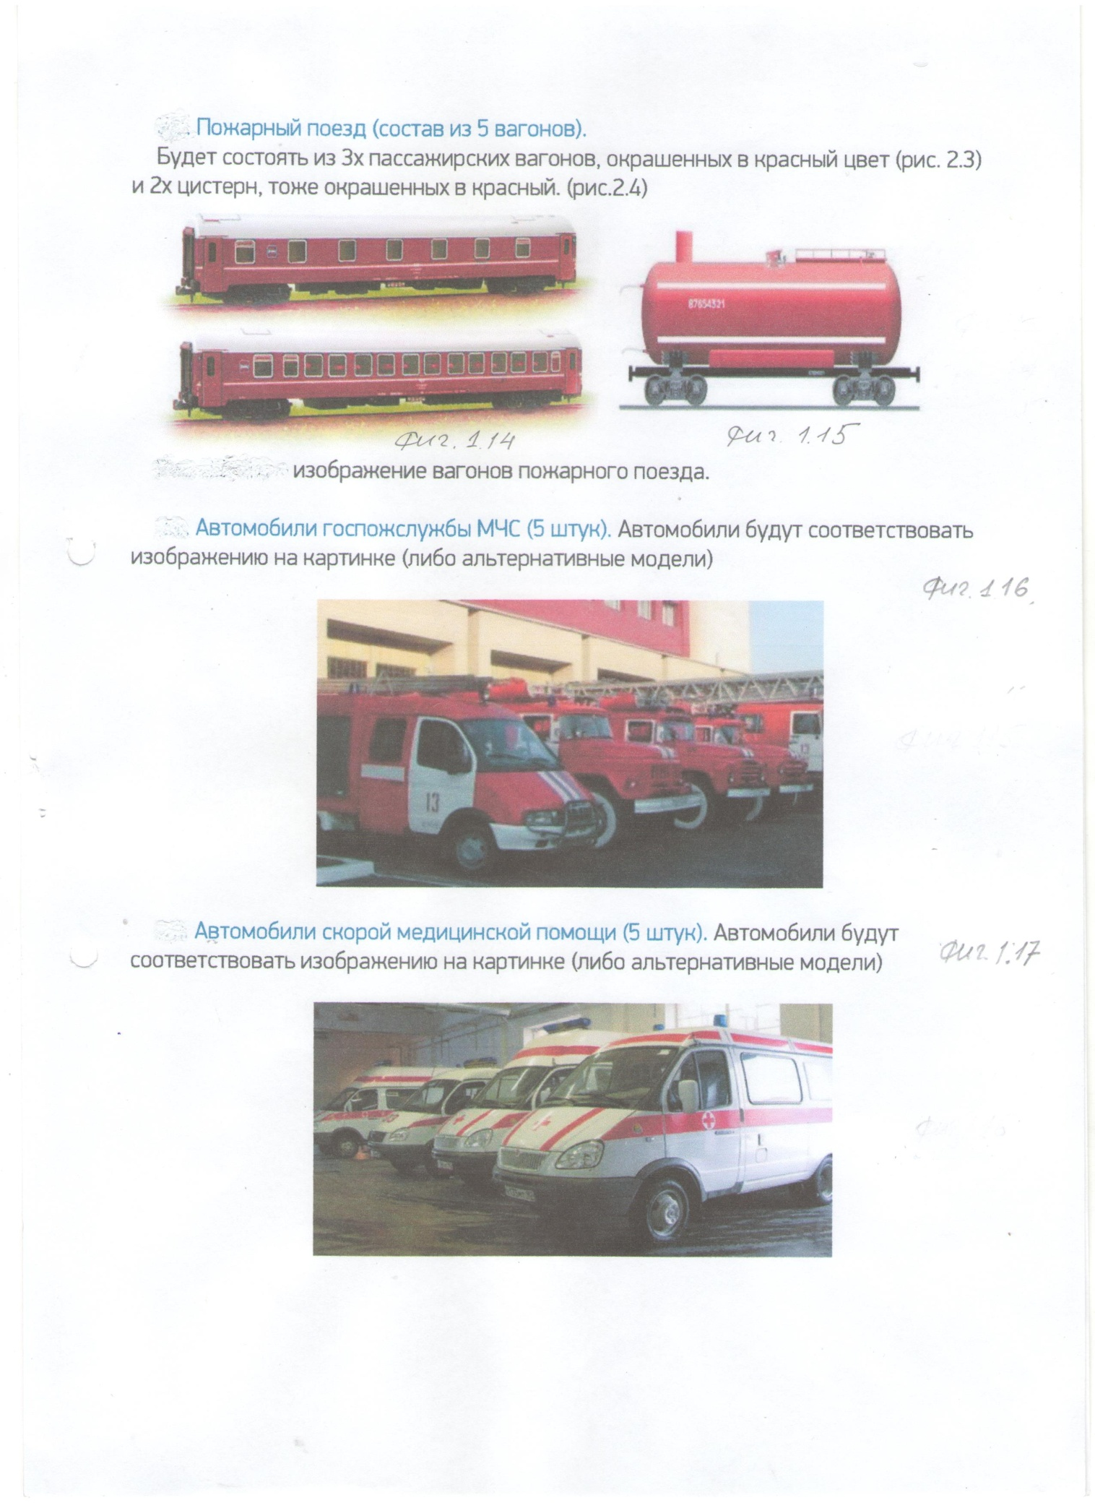

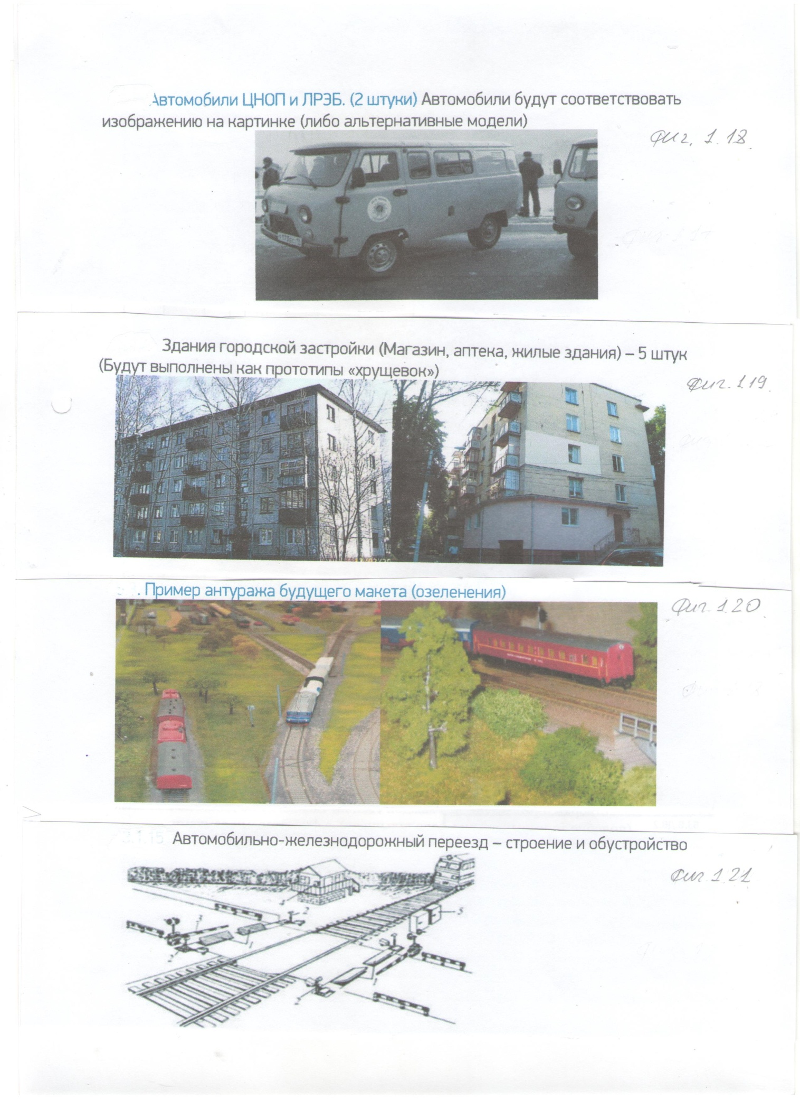

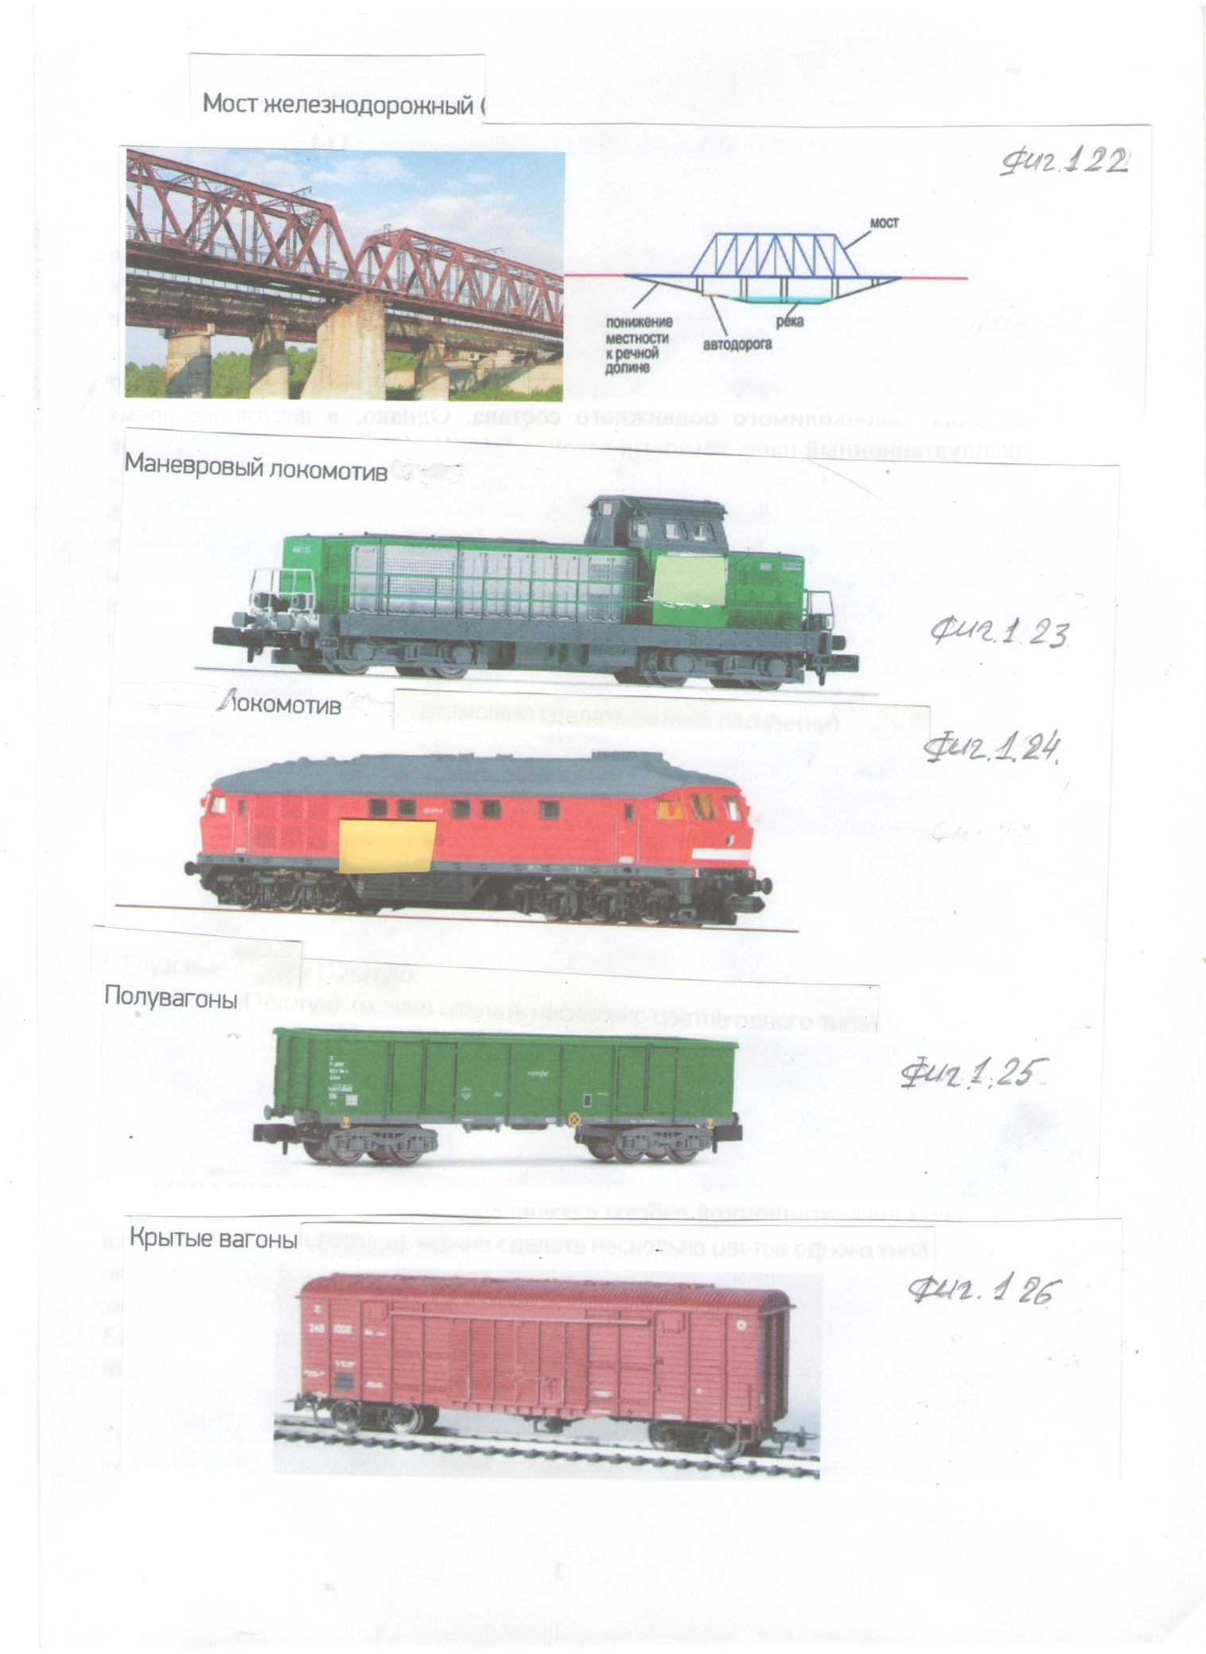

Заказчик Исполнитель

Проректор _____________ О.Ю.Васильев Генеральный директор___________С.А.Катаев
Электронная подпись Электронная подпись

Приложение №2 к договору
СМЕТА
Изготовления, поставки и сборки макета «Железнодорожная станция и участок железной дороги»
№/№ | Перечень объектов |  | Ед. Изм. | Цена ед. руб. | Кол - во | Цена, руб.
1 | Подмакетник 1167мм х 1100мм | ДСП.,МДФ-профиль декор., каркас | шт. | 3000,0 | 3,0 | 9 000,00
2 | Подмакетник 1167мм х 1100мм х 767мм | ДСП.,МДФ-профиль декор., каркас | шт. | 3000,0 | 1,0 | 3 000,00
3 | Ножки метал. съемные с системой регул. | метал. ножки ( покрытие "никель,хром) Н=72мм-75мм | шт. | 400,0 | 12,0 | 4 800,00
4 | Автодороги прилегаюжей зоны | ПВХ,,окраска автоэмалями, полиграфия | м2 | 1000,0 | 5,0 | 5 000,00
5 | Экспликация | ПВХ,грав. Металлизиров. пластик, гравировка | шт. | 1000,0 | 1,0 | 1 000,00
6 | Подсветка светодиодная(объекты) | светодиоды, светод. линейки, адапторы. завод. пр-ва | м.пог. | 2500,0 | 5,0 | 12 500,00
7 | парковка | ПВХ,акрил,окраска автоэмалями, гравировка | шт. | 2000,0 | 4,0 | 8 000,00
8 | модели автомобилей | ПВХ,акрил,окраска автоэмалями | шт. | 120,0 | 30,0 | 3 600,00
9 | Рельеф 1167мм х 1100мм | Акрил, акриловая композиция " живая вода" | м2. | 1000,0 | 1,0 | 1 000,00
10 | Прозрачный колпак 1167мм х 1100мм х500 мм | прозрачное акриловое стекло 5мм, метал. фурнитура | шт. | 5000,0 | 3,0 | 15 000,00
11 | Компьютерное моделирование | подготовка файлов для плотерной и фрез-ной резки | час. | 500,0 | 70,0 | 35 000,00
12 | Лазерная порезка |  | час. | 400,0 | 20,0 | 8 000,00
13 | Фрезерно-грав. работы |  | час. | 550,0 | 60,0 | 33 000,00
14 | Окраска макета | автомобильные эмали ("ОМАХ" PRAID") | м2 | 13100,0 | 3,0 | 39 300,00
15 | Транспортная упаковка | алюм. уголок, влагостойкая фанера,с графическими знаками,колесами по типу "кофр" | шт. | 6000,0 | 1,0 | 6 000,00
16 | Доставка |  | шт | 100000,0 | 1,0 | 100 000,00
17 | Прозрачный колпак 1167мм х 1100ммх767х1151мм х500 мм | прозрачное акриловое стекло 5мм, метал. фурнитура | шт. | 5000,0 | 1,0 | 5 000,00
18 | Депо локомотивное |  | шт. | 2,0 | 3000,0 | 6 000,00
19 | Привокзальная площадь (с ограждением) |  | шт. | 1,0 | 3000,0 | 3 000,00
20 | Пассажирская платформа (с ограждением) |  | шт. | 1,0 | 3000,0 | 3 000,00
21 | Вокзал железнодорожный - строение |  | шт. | 1,0 | 3000,0 | 3 000,00
22 | Дистанция ПЧ – строение |  | шт. | 1,0 | 3000,0 | 3 000,00
23 | ПТОВ – строение |  | шт. | 1,0 | 3000,0 | 3 000,00
24 | Дистанция ШЧ – строение |  | шт. | 1,0 | 3000,0 | 3 000,00
25 | Дистанция МЧ – строение |  | шт. | 1,0 | 3000,0 | 3 000,00
26 | Пешеходный мост |  | шт. | 1,0 | 1500,0 | 1 500,00
27 | МПРВ - строение
 | Козловой кран |  | шт | 7,0 | 3000,0 | 21 000,00
 | Площадка контейнерная (в составе МЧ)
28 | Пост ЭЦ - строение |  | шт | 1 | 3000 | 3 000,00
29 | Поезд восстановительный – строение |  | шт | 1 | 3000 | 3 000,00
30 | Поезд восстановительный - состав из 5 вагонов |  | шт | 1 | 3000 | 3 000,00
31 | Поезд восстановительный - платформа |  | шт | 1 | 3000 | 3 000,00
32 | Поезд пожарный – строение |  | шт | 1 | 3000 | 3 000,00
33 | Поезд пожарный - состав из 5 вагонов |  | шт | 1 | 3000 | 3 000,00
34 | Поезд пожарный - платформа |  | шт | 1 | 3000 | 3 000,00
35 | Депо госпожслужбы МЧС России – строение |  | шт | 1 | 3000 | 3 000,00
36 | Автомобили госпожслужбы |  | шт | 5 | 100 | 500,00
37 | Станция скорой медицинской помощи (СМП) – строение |  | шт | 1 | 3000 | 3 000,00
38 | Автомобили СМП |  | шт | 5 | 100 | 500,00
39 | ЦНОП и Лаборатория радиационной и экологической безопасности (ЛРЭБ) – строение |  | шт | 1 | 3000 | 3 000,00
40 | Автомобили ЦНОП и ЛРЭБ |  | шт | 2 | 300 | 600,00
41 | Резервуары-емкости топливные |  | шт | 2 | 500 | 1 000,00
42 | Резервуары-емкости аварийные |  | шт | 2 | 500 | 1 000,00
43 | Локомотивы |  | шт | 12 | 700 | 8 400,00
44 | Вагоны, в том числе:
 | Восстановительный поезд (отличительная окраска вагонов-синяя):
 | платформы, |  | шт | 2 | 500 | 1 000,00
 | пассажирские вагоны |  | шт | 1 | 500 | 500,00
 | подъемный кран |  | шт | 1 | 500 | 500,00
 | вагон-цистерна |  | шт | 1 | 500 | 500,00
45 | Пожарный поезд (отличительная окраска вагонов-красная)::
 | платформы, |  | шт | 2 | 500 | 1 000,00
 | пассажирские вагоны |  | шт | 1 | 500 | 500,00
 | вагон-цистерна |  | шт | 2 | 500 | 1 000,00
46 | Вагоны с опасными грузами (отличительная окраска и маркировка вагонов-оранжевая):
 | полувагоны |  | шт | 2 | 500 | 1 000,00
 | крытые вагоны |  | шт | 1 | 500 | 500,00
 | вагон-цистерна |  | шт | 2 | 500 | 1 000,00
47 | Вагоны для заполнения путей – 100 штук, в том числе:
 | Крытые |  | шт | 25 | 50 | 1 250,00
 | Платформы |  | шт | 25 | 50 | 1 250,00
 | Полувагоны |  | шт | 25 | 50 | 1 250,00
 | Вагоны-цистерны |  | шт | 25 | 50 | 1 250,00
48 | Автомобили (с отличительной окраской), в том числе:
 | Специальные
 | -пожарные – (фиг. 1.16), |  | шт | 5 | 11,5 | 57,50
 | - кареты СМП- ( фиг. 1.17), |  | шт | 3 | 15 | 45,00
 | - передвижные лаборатории – (фиг. 1.18), |  | шт | 2 | 15 | 30,00
 | - дорожно-строительные, |  | шт | 2 | 15 | 30,00
 | - путеремонтные, |  | шт | 2 | 15 | 30,00
 | - автокран |  | шт | 1 | 15 | 15,00
 | Легковые; |  | шт | 10 | 15 | 150,00
 | Грузовые. |  | шт | 10 | 15 | 150,00
49 | Контейнеры |  | шт | 10 | 15 | 150,00
50 | Козловые краны |  | шт | 2 | 30 | 60,00
51 | Железнодорожные пути, верхнее строение пути |  | м2
52 | Строения и озеленение городской типовой застройки:
 | 2-,3-и 5-тиэтажные здания |  | шт | 10 | 300 | 3 000,00
 | пейзаж (переставные рощи, наборы кустовых насаждений, групповые ландшафтные объекты) |  | м2 | 1 | 700 | 700,00
53 | Переезд – пересечение железной и автомобильной дорог |  | шт | 1 | 600 | 600,00
54 | Ограждение объектов (забор) |  | м2 | 3,5 | 10 | 35,00
55 | Мост железнодорожный |  | шт | 1 | 700 | 700,00
56 | Автопроезд (под мостом) |  | шт | 1 | 400 | 400,00
57 | Автодорога |  | м2 | 2,5 | 10 | 25,00
58 | Ручей |  | шт | 1 | 50 | 50,00
59 | Водопропускное устройство |  | шт | 1 | 500 | 500,00
60 | Река – в виде изображения |  | шт | 1 | 97,75 | 97,77
 |  |  |  |  | Итого | 400 025,27
Итого: четыреста тыссяч двадцать пять рублей 27 копеек без учета НДС.

Заказчик Исполнитель

Проректор _____________ О.Ю.Васильев Генеральный директор___________С.А.Катаев
Электронная подпись Электронная подпись

